INFORME SOBRE EL ARA SAN JUAN
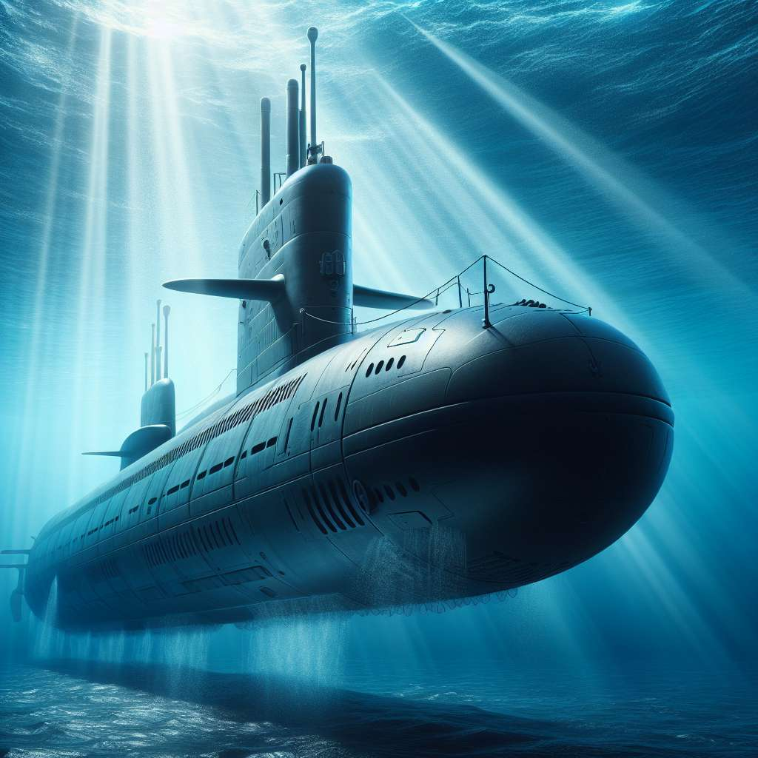
Informe sobre el ARA San Juan
Introducción:
El ARA San Juan fue un submarino de la Armada Argentina que desapareció en el océano Atlántico el 15 de noviembre de 2017. La desaparición del submarino generó una intensa búsqueda internacional y múltiples interrogantes acerca de las causas que llevaron a su pérdida. En este informe se proporcionará una descripción detallada del ARA San Juan, se examinarán las circunstancias de su desaparición y se analizarán las posibles causas y repercusiones.
Desarrollo:
1. Descripción del ARA San Juan:
El ARA San Juan era un submarino de la clase TR-1700, construido por el astillero alemán Thyssen Nordseewerke en la década de 1980. Tenía una longitud de 65 metros y un desplazamiento de 2200 toneladas. Su propulsión era diésel-eléctrica, con capacidad para transportar hasta 44 tripulantes y armas convencionales.
2. Circunstancias de la desaparición:
El 15 de noviembre de 2017, el ARA San Juan emitió su última comunicación mientras se encontraba realizando un patrullaje de rutina en el Mar Argentino, a 432 kilómetros de la costa de la provincia de Chubut. Posteriormente, se perdió todo contacto con el submarino y se inició una operación de búsqueda y rescate.
3. Operación de búsqueda y rescate:
La búsqueda del ARA San Juan involucró a múltiples países y se convirtió en una de las operaciones de rescate submarino más extensas y complejas de la historia. Se utilizaron equipos de sonar, vehículos submarinos autónomos y buques especializados para rastrear el área en la que se sospechaba que se encontraba el submarino. Desafortunadamente, a pesar de los intensos esfuerzos, el ARA San Juan no fue encontrado hasta el día de hoy.
4. Posibles causas de la desaparición:
Existen diversas teorías acerca de las causas que llevaron a la desaparición del ARA San Juan. Algunas de las hipótesis mencionadas incluyen fallos técnicos en el submarino, problemas con las baterías o la propulsión, e incluso una colisión con un objeto desconocido. No obstante, hasta el momento no se ha podido determinar con certeza qué sucedió con el ARA San Juan.
Conclusiones:
La desaparición del ARA San Juan fue un trágico suceso que conmocionó a la comunidad internacional. La incertidumbre respecto a las causas y la falta de respuesta han generado muchas preguntas sin respuesta. Es imperativo que las autoridades continúen esforzándose en la búsqueda y el esclarecimiento de los hechos para brindarle a las familias de los tripulantes la verdad y la justicia que merecen.
Bibliografía:
- Armada Argentina. (s.f.). ARA San Juan. Recuperado el 12 de septiembre de 2021, de https://www.argentina.gob.ar/armada/ara-san-juan
- BBC News. (2020, 10 de noviembre). ARA San Juan: cómo fue la operación de búsqueda del submarino desaparecido hace tres años en Argentina. Recuperado el 12 de septiembre de 2021, de https://www.bbc.com/mundo/noticias-america-latina-54315693.
- CNN Español. (2021, 15 de noviembre). Operativo tras la desaparición del submarino ARA San Juan: cuánto costó y qué se encontró. Recuperado el 12 de septiembre de 2021, de https://cnnespanol.cnn.com/2021/11/15/ara-san-juan-desaparecido-informacion-costo-busqueda-p1-orig/
- La Nación. (2020, 3 de noviembre). ARA San Juan: un año y la búsqueda continúa. Recuperado el 12 de septiembre de 2021, de https://www.lanacion.com.ar/politica/ara-san-juan-uno-ano-busqueda-continua-nid2197759.

